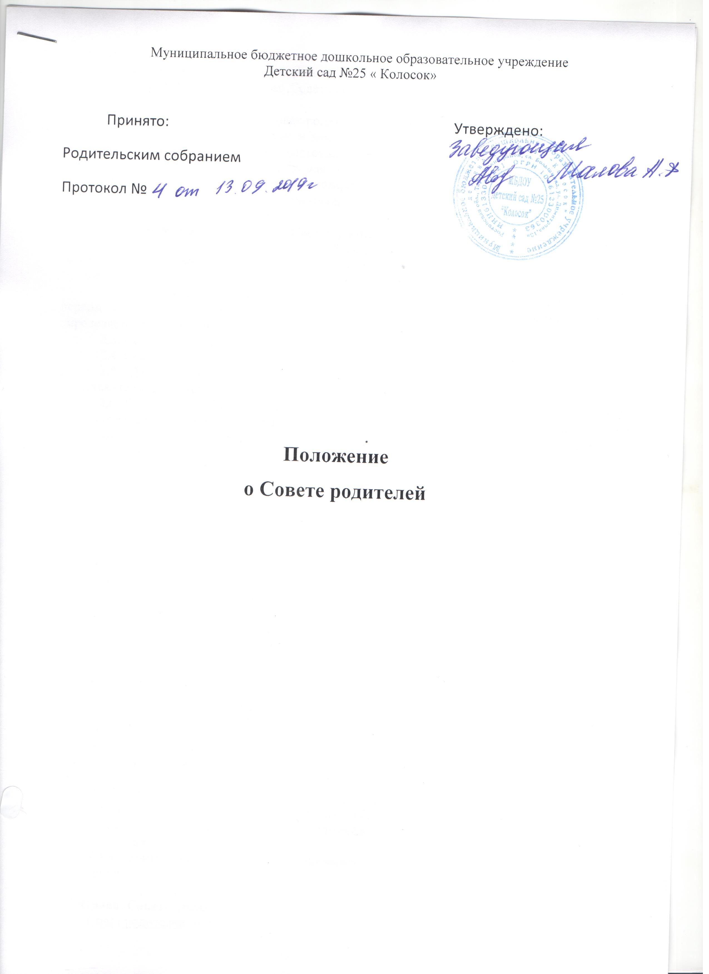

- Общие положения
1.1. Настоящее положение разработано в соответствии с Законом РФ от 29.12.2012 № 273-ФЗ «Об образовании», Уставом ,Совета родителей, являющегося одним из коллегиальных органов управления ДОУ.
1.2. В своей деятельности Совет родителей руководствуется Конвенцией ООН о правах ребенка, федеральным, региональным и местным законодательством в области образования и социальной защиты, Уставом ДОУ и настоящим положением.
1.3. Совет родителей создается для оказания помощи педагогическому коллективу в решении уставных задач, организации и совершенствованию воспитательно-образовательного процесса и социальной защиты воспитанников детского сада.

2. Порядок формирования и состав Совета родителей
2.1. Советы родителей создаются и действуют в каждой группе детского сада как орган общественного самоуправления группы. Возглавляет Совет родителей группы его председатель.
2.2. Выборы членов Совета родителей группы проводятся в начале учебного года на первом родительском собрании. Численный и персональный состав Совета родителей определяется на родительском собрании группы.
2.3. Совет родителей ДОУ избирает из числа председателей Советов родителей групп.
2.4. Состав Совета родителей ДОУ утверждается на общем собрании родителей.
2.5. Для координации работы Совета родителей в его состав обязательно входит представитель администрации ДОУ.
2.6. С правом совещательного голоса или без такого права в состав Совета родителей ДОУ могут входить представители учредителя, общественных организаций, педагогические работники и др. Необходимость их приглашения определяется председателем Совет родителей в зависимости от повестки дня заседаний.
2.7. Из своего состава члены Совета родителей детского сада избирают председателя и секретаря. Председатель Совета родителей работает на общественных началах и ведет всю документацию Совета родителей.
2.8. Совет родителей избирается сроком на один учебный год.

3. Задачи Совета родителей
3.1. Деятельность Совета родителей направлена на решение следующих задач:
3.1.2.организация работы с родителями (законными представителями) воспитанников по разъяснению их прав, обязанностей и ответственности участников образовательного процесса, взаимодействию семьи и ДОУ в вопросах воспитания;
3.1.3. содействие администрации в совершенствовании условий организации образовательного процесса, охране жизни и здоровья воспитанников, защите их законных прав и интересов, организации и проведении массовых воспитательных мероприятий.
4. Функции Совета родителей
4.1. Совет родителей в пределах своей компетенции выполняет следующие функции:
4.1.1. содействует организации и совершенствованию образовательного процесса Учреждения;
4.1.2. вносит предложения в любые органы самоуправления, администрацию Учреждения и Учредителю о проведении проверки финансово-хозяйственной деятельности Учреждения;
4.1.3. вносит рекомендации и предложения об изменении и дополнении документов Учреждения, регламентирующих организацию образовательного процесса, по созданию оптимальных условий для обучения и воспитания детей, в том числе по укреплению их здоровья и организации питания;
4.1.4. контролирует целевое использование внебюджетных средств администрацией Учреждения.

5. Права Совета родителей
Совет родителей имеет право:
5.1. Обращаться к администрации и другим коллегиальным органам управления ОУ и получать информацию о результатах рассмотрения обращений.
5.2. Приглашать:
5.2.1. на свои заседания родителей (законных представителей) воспитанников по представлениям (решениям) Совета родителей групп;
5.2.2. любых специалистов для работы в составе своих комиссий.
5.3. Принимать участие в разработке локальных актов ДОУ;
5.4. Принимать меры по соблюдению родителями (законными представителями) требований законодательства РФ об образовании и локальных актов ДОУ.
5.5. Выносить общественное порицание родителям (законным представителям) воспитанников, уклоняющимся от воспитания детей в семье.
5.6. Вносить предложения на рассмотрение администрации ОУ о поощрениях воспитанников и их родителей (законных представителей).
5.7. Разрабатывать и принимать:
5.7.1. положение о Совете родителей;
5.7.2. план работы Совета родителей;
5.8. Выбирать председателя Совета родителей, его заместителя и контролировать их деятельность.
5.9. Принимать решения:
5.9.1. о создании или прекращении своей деятельности;
5.9.2. о прекращении полномочий председателя Совета родителей и его заместителя.

6. Ответственность Совета родителей
6.1. Совет родителей несет ответственность:
6.1.1. за выполнение плана работы;
6.1.2. за соответствие принятых решений действующему законодательству РФ и локальным актам ОУ;
6.1.3. за выполнение принятых решений и рекомендаций;
6.1.4. установление взаимодействия между администрацией ОУ и родителями (законными представителями) воспитанников по вопросам семейного и общественного воспитания.

7. Порядок организации деятельности Совета родителей
7.1. В состав Совета родителей входят по одному представителю от каждой группы. Представители от групп избираются ежегодно на родительских собраниях групп в начале каждого учебного года.
7.2. Совет родителей работает по плану, согласованному с руководителем ДОУ.
7.3. Заседания Совета родителей проводятся по мере необходимости, но не реже одного раза в триместр.
7.4. Кворумом для принятия решений является присутствие на заседании более половины членов Совета родителей.
7.5. Решения Совета родителей принимаются простым большинством голосов его членов, присутствующих на заседании. В случае равенства голосов решающим является голос председателя.
7.6. Непосредственное руководство деятельностью Совета родителей осуществляет его председатель, который:
7.6.1.обеспечивает ведение документации комитета;
7.6.2. координирует работу Совета родителей;
7.6.3. ведет заседания Совета родителей;
7.6.4. ведет переписку Совета родителей.
7.7. О своей работе Совет родителей отчитывается на общем родительском собрании по мере необходимости, но не реже двух раз в год.
7.8. Свою деятельность члены родительского комитета осуществляют на безвозмездной основе.

8. Порядок организации деятельности Совета родителей
8.1. Совет родителей ведет протоколы своих заседаний и общих родительских собраний в соответствии с инструкцией по делопроизводству.
8.2. Протоколы Совета родителей хранятся в составе отдельного дела в канцелярии ДОУ.
8.3. Ответственность за делопроизводство Совета родителей возлагается на его председателя.

